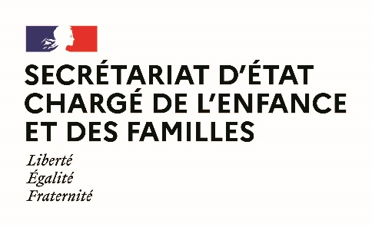
Paris, le 16 octobre 2020

Agenda de Monsieur Adrien TAQUET
Secrétaire d’Etat auprès du Ministre des Solidarités et de la Santé
Semaine du 19 octobre 2020

Lundi 19 octobre 2020

10h00 Entretien avec Martine Brousse, Co-fondatrice de La Voix de l’Enfant
Ministère des Solidarités et de la Santé

17h30 Entretien avec Marie Béatrice Levaux, Présidente de la Fédération des Particuliers Employeurs de France (FEPEM)
Ministère des Solidarités et de la Santé

Mardi 20 octobre 2020

15h00 Questions au Gouvernement
Assemblée Nationale

18h30 Entretien avec Erwan Balanant, Député du Finistère, MoDem
Assemblée Nationale

Mercredi 21 octobre 2020

08h30 Entretien avec Brigitte Klinkert, Ministre déléguée auprès de la Ministre du Travail, de l'Emploi et de l'Insertion, chargée de l'Insertion
Ministère des Solidarités et de la Santé

09h30 Audition par la Commission des Affaires Sociales
Assemblée Nationale

15h00 Questions au Gouvernement
Assemblée Nationale

Jeudi 22 octobre 2020

09h30 Ouverture de la première réunion du Groupe de Travail « Jeux vidéo : un nouveau moyen d’alerte pour les enfants victimes ? »
Ministère des Solidarités et de la Santé
15h00 Examen du Projet de loi de financement de la sécurité sociale (PLFSS)
Assemblée Nationale

